Universidad Tecnológica Centroamericana
UNITEC



Clase: Teoría de Bases de Datos
Código: CCC303/INF303

Segunda Entrega del Proyecto
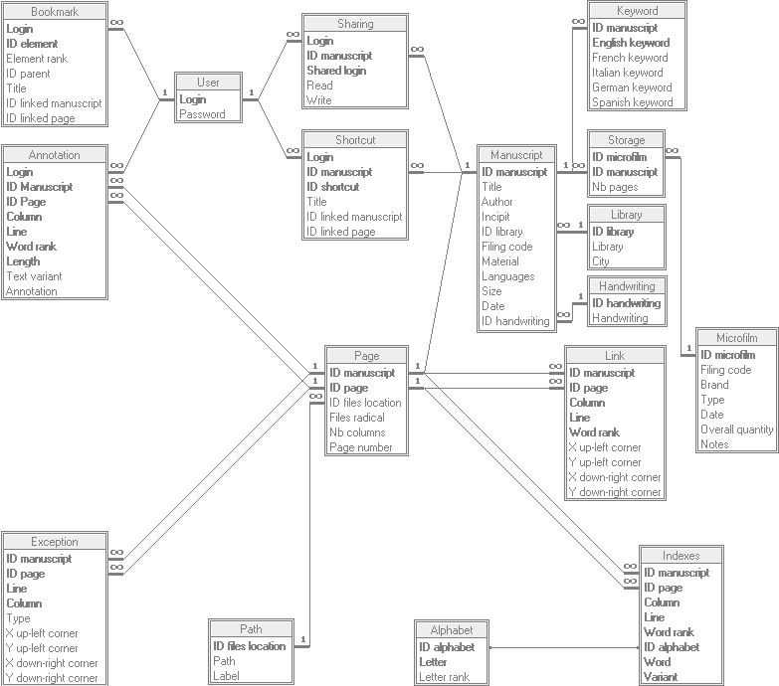
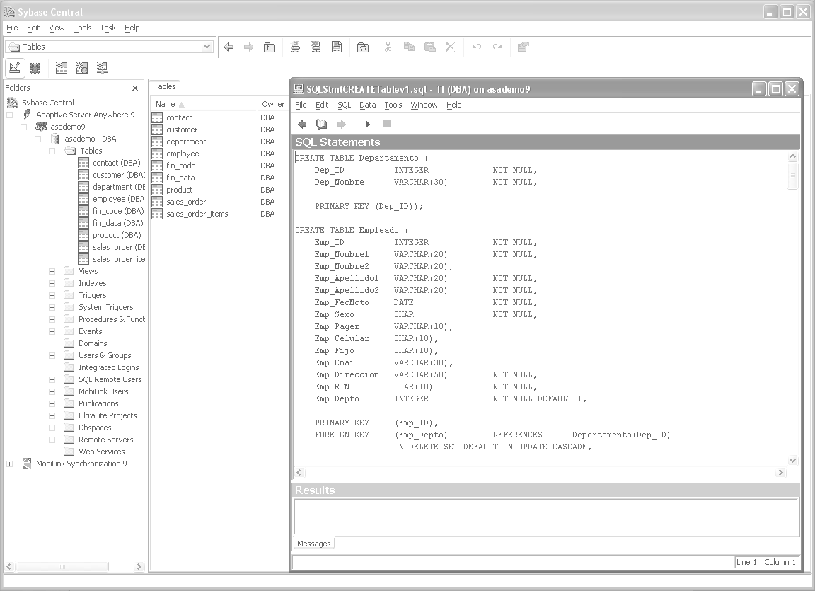

Integrantes: Cuenta:
Luis Alfredo Melgar Sánchez 10411182
Elvin Carrasco 952111

Catedrático: Ing. Franklin Lamelas

Sección: 345/914

Hora: 7:00 a.m.

Tegucigalpa M.D.C.
Jueves 23 de febrero de 2006

TABLA DE CONTENIDO
INTRODUCCIÓN Error! Bookmark not defined.
DEFINICIÓN DEL DISEÑO LÓGICO 4
DEFINICIÓN DEL DISEÑO FÍSICO 6
ANEXOS 14

INTRODUCCIÓN

Para la elaboración del diseño lógico y físico de la base de datos encomendada como proyecto de la clase de bases de datos, se tomaron en cuenta las correcciones pertinentes hechas al documento de la primera entrega (las cuales mostramos en el diagrama E-R del anexo) y las especificaciones de diseño indicadas para esta segunda entrega. A continuación se presenta las definiciones de diseño lógico y sentencias SQL para la creación y definición de tablas de la base de datos del proyecto.

DEFINICIÓN DEL DISEÑO LÓGICO

Modelo relacional del diseño de la base de datos “x”:

DEPARTAMENTO (Dep_ID, Dep_Nombre)

EMPLEADO (Emp_ID, Emp_Nombre1, Emp_Nombre2, Emp_Apellido1, Emp_Apellido2, Emp_FecNcto, Emp_Sexo, Emp_Edad, Emp_Pager, Emp_Celular, Emp_Fijo, Emp_Email, Emp_Direccion, Emp_RTN, Emp_Depto, Emp_Tipo)

USUARIO (Usr_ID, Usr_FecIngreso)

ADMINISTRADOR (Adm_ID, Adm_Acceso, Adm_Solicitud)

ESPECIALISTA (Esp_ID, Esp_Especialidad)

ESPECIALIDAD (Esp_ID, Esp_OtrEspec)

ACCESO (Acc_Usuario, Acc_Contrasena, Acc_EmpID)

SOLICITUD (Sol_ID, Sol_FecIngreso, Sol_HoraIngreso, Sol_Descrip, Sol_Detalle, Sol_IDUsr, Sol_IDAdm, Sol_Estado, Sol_Categoria, Sol_FecAsig, Sol_HoraAsig, Sol_IDEsp)

ESTADO (Est_ID, Est_Descrip)

CATEGORIA (Cat_ID, Cat_Descrip, Cat_Tipo)

TIPO_SOLICITUD (Tip_ID, Tip_Descrip)

RECURSO (Rec_ID, Rec_Descrip)

SOLUCION (Sol_ID, Sol_FecSolu, Sol_HoraSolu, Sol_DetSolu)

REASIGNACION (Sol_ID, Sol_FecRea, Sol_HoraRea, Sol_IDEspAnt)

MOTIREASIG (Mot_ID, Mot_Descrip)

SEMINARIO (Sem_ID, Sem_Descrip, Sem_Fecha, Sem_Lugar)

CENTROESTUDIO (Ces_ID, Ces_Nombre, Ces_Pais, Ces_Ciudad)

GRADO (Gra_ID, Gra_Descrip)

TITULO (Tit_Grado, Tit_Ces, Tit_Nombre)

REQUERIDO_EN (Rec_ID, Sol_ID, Sol_FecSolu, Sol_HoraSolu, Rec_Autorizado)

DEBIDA_A (Mot_ID, Sol_ID, Sol_FecRea)

AYUDARON (Esp_ID, Sol_ID, Sol_FecSolu, Sol_HoraSolu)

OBTIENE (Esp_ID, Tit_Gra, Tit_Ces, Tit_Nombre)

RECIBE (Esp_ID, Sem_ID)

DEFINICIÓN DEL DISEÑO FÍSICO

Diseño físico desarrollado en sentencias SQL de Sybase Anywhere:

CREATE TABLE Departamento (
Dep_ID INTEGER NOT NULL,
Dep_Nombre VARCHAR(30) NOT NULL,

PRIMARY KEY (Dep_ID)
);

CREATE TABLE Empleado (
Emp_ID INTEGER NOT NULL,
Emp_Nombre1 VARCHAR(20) NOT NULL,
Emp_Nombre2 VARCHAR(20),
Emp_Apellido1 VARCHAR(20) NOT NULL,
Emp_Apellido2 VARCHAR(20) NOT NULL,
Emp_FecNcto DATE NOT NULL,
Emp_Sexo CHAR NOT NULL,
Emp_Pager VARCHAR(10),
Emp_Celular CHAR(10),
Emp_Fijo CHAR(10),
Emp_Email VARCHAR(30),
Emp_Direccion VARCHAR(50) NOT NULL,
Emp_RTN CHAR(10) NOT NULL,
Emp_Depto INTEGER NOT NULL DEFAULT 1,
Emp_Tipo CHAR(3) NOT NULL DEFAULT 'USR'

PRIMARY KEY (Emp_ID),
FOREIGN KEY (Emp_Depto) REFERENCES Departamento(Dep_ID)
ON DELETE SET DEFAULT ON UPDATE CASCADE,

CHECK (Emp_Sexo IN ('M', 'F')),
CHECK (Emp_Tipo IN ('USR', 'ADM', 'ESP'))
);

CREATE TABLE Usuario (
Usr_ID INTEGER NOT NULL,
Usr_FecIngreso DATE NOT NULL DEFAULT GETDATE(),

PRIMARY KEY (Usr_ID),
FOREIGN KEY (Usr_ID) REFERENCES Empleado(Emp_ID)
ON DELETE CASCADE,
);

CREATE TABLE Administrador (
Adm_ID INTEGER NOT NULL,
Adm_Acceso BIT NOT NULL DEFAULT 0,
Adm_Solicitud BIT NOT NULL DEFAULT 1,

PRIMARY KEY (Adm_ID),
FOREIGN KEY (Adm_ID) REFERENCES Empleado(Emp_ID)
ON DELETE CASCADE,
);

CREATE TABLE Especialista (
Esp_ID INTEGER NOT NULL,
Esp_Especialidad VARCHAR(30) NOT NULL,

PRIMARY KEY (Esp_ID),
FOREIGN KEY (Esp_ID) REFERENCES Empleado(Emp_ID)
ON DELETE CASCADE,
);

CREATE TABLE Especialidad (
Esp_ID INTEGER NOT NULL,
Esp_OtrEspec VARCHAR(30) NOT NULL,

PRIMARY KEY (Esp_ID, Esp_OtrEspec),
FOREIGN KEY (Esp_ID) REFERENCES Especialista(Esp_ID)
ON DELETE CASCADE
);
CREATE TABLE Acceso (
Acc_Usuario CHAR(10) NOT NULL,
Acc_Contraseña CHAR(10) NOT NULL,
Acc_EmpID INTEGER NOT NULL,

PRIMARY KEY (Acc_Usuario),
FOREIGN KEY (Acc_EmpID) REFERENCES Empleado(Emp_ID)
ON DELETE CASCADE,
);

CREATE TABLE Estado (
Est_ID INTEGER NOT NULL,
Est_Descrip VARCHAR(30) NOT NULL,

PRIMARY KEY (Est_ID),
);

CREATE TABLE Tipo_Solicitud (
Tip_ID INTEGER NOT NULL,
Tip_Descrip VARCHAR(30) NOT NULL,

PRIMARY KEY (Tip_ID),
);

CREATE TABLE Categoria (
Cat_ID INTEGER NOT NULL,
Cat_Descrip VARCHAR(30) NOT NULL,
Cat_Tipo INTEGER NOT NULL DEFAULT 99,

PRIMARY KEY (Cat_ID),
FOREIGN KEY (Cat_Tipo) REFERENCES Tipo_Solicitud(Tip_ID)
ON DELETE SET DEFAULT ON UPDATE CASCADE
);

CREATE TABLE Solicitud (
Sol_ID INTEGER NOT NULL,
Sol_FecIngreso DATE NOT NULL DEFAULT GETDATE(),
Sol_HoraIngreso TIME NOT NULL DEFAULT GETDATE(),
Sol_Descrip VARCHAR(80) NOT NULL,
Sol_Detalle TEXT NOT NULL,
Sol_IDUsr INTEGER NOT NULL,
Sol_IDAdm INTEGER,
Sol_Estado INTEGER NOT NULL,
Sol_Categoria INTEGER NOT NULL,
Sol_FecAsig DATE,
Sol_HoraAsig TIME,
Sol_IDEsp INTEGER,

PRIMARY KEY (Sol_ID),
FOREIGN KEY (Sol_IDUsr) REFERENCES Usuario(Usr_ID),
FOREIGN KEY (Sol_IDAdm) REFERENCES Administrador(Adm_ID),
FOREIGN KEY (Sol_Estado) REFERENCES Estado(Est_ID),
FOREIGN KEY (Sol_Categoria) REFERENCES Categoria(Cat_ID),
FOREIGN KEY (Sol_IDEsp) REFERENCES Especialista(Esp_ID),

);

CREATE TABLE Recurso (
Rec_ID INTEGER NOT NULL,
Rec_Descrip VARCHAR(30) NOT NULL,

PRIMARY KEY (Rec_ID)
);

CREATE TABLE Solucion (
Sol_ID INTEGER NOT NULL,
Sol_FecSolu DATE NOT NULL DEFAULT GETDATE(),
Sol_HoraSolu TIME NOT NULL DEFAULT GETDATE(),
Sol_DetSolu VARCHAR(80) NOT NULL,

PRIMARY KEY (Sol_ID, Sol_FecSolu, Sol_HoraSolu)
);

CREATE TABLE Reasignacion (
Sol_ID INTEGER NOT NULL,
Sol_FecRea DATE NOT NULL DEFAULT GETDATE(),
Sol_HoraRea TIME NOT NULL DEFAULT GETDATE(),
Sol_IDEspAnt INTEGER NOT NULL,

PRIMARY KEY (Sol_ID, Sol_FecRea),
FOREIGN KEY (Sol_ID) REFERENCES Solicitud(Sol_ID),
FOREIGN KEY (Sol_IDEspAnt) REFERENCES Especialista(Esp_ID)
);

CREATE TABLE MotiReasig (
Mot_ID INTEGER NOT NULL,
Mot_Descrip VARCHAR(50) NOT NULL,

PRIMARY KEY (Mot_ID)
);

CREATE TABLE Seminario (
Sem_ID INTEGER NOT NULL,
Sem_Descrip VARCHAR(20) NOT NULL,
Sem_Fecha DATE NOT NULL,
Sem_Lugar VARCHAR(30) NOT NULL,

PRIMARY KEY (Sem_ID)
);

CREATE TABLE CentroEst (
Ces_ID INTEGER NOT NULL,
Ces_Nombre VARCHAR(30) NOT NULL,
Ces_Pais VARCHAR(30) NOT NULL,
Ces_Ciudad VARCHAR(30) NOT NULL,

PRIMARY KEY (Ces_ID)
);

CREATE TABLE Grado (
Gra_ID INTEGER NOT NULL,
Gra_Descrip VARCHAR(30) NOT NULL,

PRIMARY KEY (Gra_ID)
);

CREATE TABLE Titulo (
Tit_Gra INTEGER NOT NULL,
Tit_Ces INTEGER NOT NULL,
Tit_Nombre VARCHAR(30) NOT NULL,

PRIMARY KEY (Tit_Gra, Tit_Ces, Tit_Nombre),
FOREIGN KEY (Tit_Gra) REFERENCES Grado(Gra_ID)
ON UPDATE CASCADE,
FOREIGN KEY (Tit_Ces) REFERENCES CentroEst(Ces_ID)
ON UPDATE CASCADE
);

CREATE TABLE Requerido_En (
Rec_ID INTEGER NOT NULL,
Sol_ID INTEGER NOT NULL,
Sol_FecSolu DATE NOT NULL,
Sol_HoraSolu TIME NOT NULL,
Rec_Autorizado BIT,

PRIMARY KEY (Rec_ID, Sol_ID, Sol_FecSolu, Sol_HoraSolu),
FOREIGN KEY (Rec_ID) REFERENCES Recurso(Rec_ID),
FOREIGN KEY (Sol_ID, Sol_FecSolu, Sol_HoraSolu)
REFERENCES Solucion(Sol_ID, Sol_FecSolu, Sol_HoraSolu)
);

CREATE TABLE Debida_A(
Mot_ID INTEGER NOT NULL,
Sol_ID INTEGER NOT NULL,
Sol_FecRea DATE NOT NULL,

PRIMARY KEY (Mot_ID, Sol_ID, Sol_FecRea),
FOREIGN KEY (Mot_ID) REFERENCES Motireasig(Mot_ID),
FOREIGN KEY (Sol_ID, Sol_FecRea) REFERENCES
Reasignacion(Sol_ID, Sol_FecRea)
);

CREATE TABLE Ayudaron(
Esp_ID INTEGER NOT NULL,
Sol_ID INTEGER NOT NULL,
Sol_FecSolu DATE NOT NULL,
Sol_HoraSolu TIME NOT NULL,

PRIMARY KEY (Esp_ID, Sol_ID, Sol_FecSolu, Sol_HoraSolu),
FOREIGN KEY (Esp_ID) REFERENCES
Especialista(Esp_ID),
FOREIGN KEY (Sol_ID, Sol_FecSolu, Sol_HoraSolu)
REFERENCES
Solucion(Sol_ID, Sol_FecSolu, Sol_HoraSolu)
);

CREATE TABLE Obtiene(
Esp_ID INTEGER NOT NULL,
Tit_Gra INTEGER NOT NULL,
Tit_Ces INTEGER NOT NULL,
Tit_Nombre VARCHAR(30) NOT NULL,
Tit_Year SMALLINT NOT NULL,

PRIMARY KEY (Esp_ID, Tit_Gra, Tit_Ces, Tit_Nombre),
FOREIGN KEY (Esp_ID) REFERENCES
Especialista(Esp_ID),
FOREIGN KEY (Tit_Gra, Tit_Ces, Tit_Nombre)
REFERENCES
Titulo(Tit_Gra, Tit_Ces, Tit_Nombre)
);

CREATE TABLE Recibe(
Esp_ID INTEGER NOT NULL,
Sem_ID INTEGER NOT NULL,

PRIMARY KEY (Esp_ID, Sem_ID),
FOREIGN KEY (Esp_ID) REFERENCES Especialista(Esp_ID),
FOREIGN KEY (Sem_ID) REFERENCES Seminario(Sem_ID)
);

* En el anexo de este documento se pueden apreciar las correcciones pertinentes hechas al diagrama E-R de la primera entrega, que como mencionamos antes son la base del desarrollo de esta segunda entrega.

ANEXOS

